ОБУЧЕНИЕ СТУДЕНТОВ СРЕДНЕГО ПРОФЕССИОНАЛЬНОГО ОБРАЗОВАНИЯ ОСНОВАМ РАБОТЫ С БАЗАМИ ДАННЫХ

**Бадретдинова Е.Д.**

*Нижнетагильский государственный социально-педагогический институт (филиал) федерального государственного автономного образовательного учреждения высшего образования «Российский государственный профессионально-педагогический университет»*

**Аннотация.** В данной работе рассматривается методика обучения созданию баз данных для студентов среднего профессионального образования . Рассмотрена организация работы по созданию баз данных в программе Microsoft Exsel и СУБД Microsoft Access.

**Ключевые слова:** информатика , СПО , Exsel, БД, Access.

TEACHING STUDENTS OF SECONDARY VOCATIONAL EDUCATION THE BASICS OF WORKING WITH DATABASES

**Badretdinova E.D.**

*Nizhny Tagil State Socio-Pedagogical Institute (branch) of the Federal State Autonomous Educational Institution of Higher Education "Russian State Vocational Pedagogical University"*

**Annotation.** In this paper, the methodology of teaching the creation of databases for students of secondary vocational education is considered. The organization of work on the creation of databases in the Microsoft Exsel program and the Microsoft Access database management system is considered.

**Keywords:** computer science , PDF , Exsel, DB, Access.

Каждый день человек стакивается с большим объёмом информации, она захватывает все отрасли человеческой деятельности. В связи с этим возникает потребность в умении обрабатывать и структурировать информацию.

Информация (от лат. Informatio – разъяснение, изложение, осведомление производная от лат. informare – придавать форму) – совокупность каких либо сведений, данных, передаваемых людьми устно (в форме речи), письменно (в виде текста, рисунков, таблиц, чертежей, условных обозначений) либо другим способом (например, с помощью световых и звуковых сигналов, электрических и нервных импульсов и т.д.)[]

Повседневной информацией считается все сведения, полученные человеком от окружающего мира с помощью пяти органов чувств.

Существует два вида повседневной информации: целенаправленная и фоновая. Первая целенаправленно достигает человека и проходит процесс обработки. Фоновую же информацию мы практически игнорируем, так как она играет второстепенную роль. []

Обучение студентов работать не только с готовыми базами данных, но и создавать их, в рамках среднего профессионального образования связано с решение такой задачи, как подготовка студентов к профессиональной деятельности и формированием представления о роли и месте в современном мире компьютерных технологий. Расширения представление о способах и закономерностях обработки, хранения и структурирования информации на компьютере.

В современном мире существует большое количество программ для создание и работы с базами данных . В MS Office для этого можно найти отдельное приложение — Microsoft Access. Данное приложение позволяет создавать базы данных различной сложности, оно обладает большим набором инструментов для выполнения различных манипуляций с информацией находящейся в базе данных.

Для формирования первичного представления о базах данных предлагаем студентам познакомиться и реализовать базу данных в программе MS Excel. В нем достаточно возможностей для создания простых баз данных и не сложного управления ими.

База данных в Excel  представляет собой таблицу или несколько таблиц хранящих в себе информацию. Таблица состоит из строк, хранящих в себе данные, и столбцов — полей базы данных. Каждое поле имеет название и тип данных, которое показывает, какую информацию содержит в себе данный столбец таблицы. Информация в базе данных Excel может храниться не на одном листе а на нескольких , при этом каждый лист содержит в себе информацию о конкретных данных .

Например, первый лист может содержать данные о том, какие должности есть на предприятии. Он может иметь называние «Должность» и состоять из двух колонок «Код» и «Название».

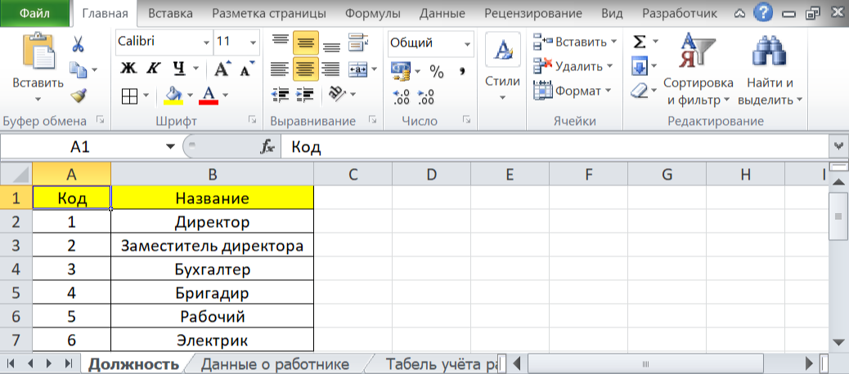

Рис. 1. Вид таблицы «Должность»

Второй лист может х называться «Данные о сотруднике» и иметь следующие столбцы: «Табельный номер», «Фамилия», «Имя», «Отчество», «Код должности» и «Номер телефона».

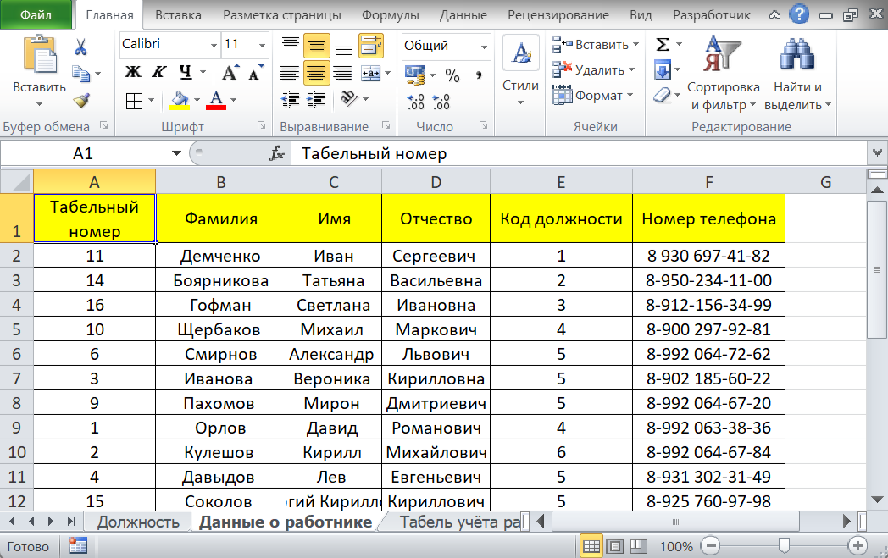

Рис. 2. Вид таблицы «Данные о работнике»

На третьем листе будет находиться таблица «Табель учёта рабочего времени» содержащий столбцы: «Табельный номер работника», указанный на первом листе, «Дата» и «Рабочее время ». В последнем столбце указывается информация о количестве отработанных часов рабочим в определенный день.

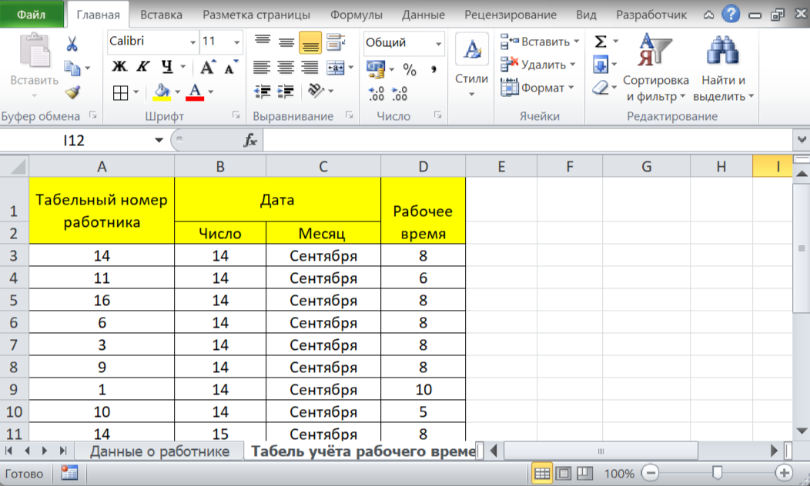

Рис. 3. Вид таблицы «Табель учёта рабочего времени»

Используя структуру получившейся базы данных можно с помощью фильтрации данных выполнить следующие запросы:

1. Найти данные работника зная его табельный номер.
2. Найти табельный номер рабочего, зная его фамилию.
3. Узнать какую должность занимает рабочий, зная его табельный номер.
4. Узнать количество рабочих часов рабочего.
5. Узнать какого числа работал работник и сколько.
6. Количество рабочих работающих конкретного числа.
7. Найти максимальное и минимальное число рабочего времени.

По необходимости можно увеличивать наполняемость базы данных информацией и создавать дополнительные полями : «День рождения», «Возраст», «Адрес» и др.

После освоения работы с базами данных в Excel можно переходить к знакомству с СУБД Microsoft Access . В данной программе для начинающих пользователей большую помощь оказывают мастера, которые предлагают последовательность шагов с подробными подсказками, для создания таблиц, форм, отчетов и выполнения других действий. Конструкторы предоставляют уже опытным пользователям дает полные возможности по созданию более продвинутой базы данных.

Для начала предложите реализовать полученную базу банных в в Excel по средствам СУБД Access. В режиме конструктора создать таблицу «Должность» , указав необходимые типы данных и заполнив ее информацией .

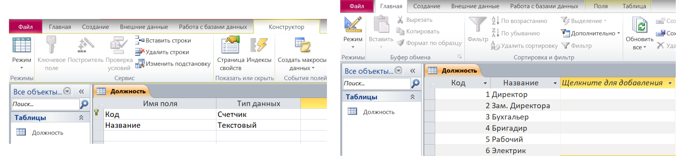Рис. 4. Вид таблицы «Должность» в режиме конструктора и таблицы

Все остальные данные можно так же ввести в ручную или импортировать из таблицы Excel. Для этого воспользовавшись импортам данных на вкладке «Внешние данные».

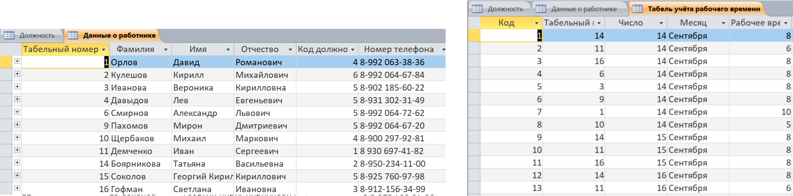

Рис. 5. Вид таблиц «Данные о работнике» и «Табель учета рабочего времени» в Microsoft Access

После добавление всех таблиц необходимо создать связи между таблицами . Это один из ключевых этапов при работе с базами данных. Связь необходимо для сохранения данных, она позволяет пользователю создавать запросы, формы и отчеты.

Список литературы

1. Ивушкина, Е.Б. Генезис информации, информатика и информационное взаимодействие в эпоху научно-технической революции : монография / Е.Б. Ивушкина [и др.] ; Южно-Рос. гос. ун-т экономики и сервиса. – Шахты : Изд-во ЮРГУЭС, 2008. – 110 с.
2. Политехнический словарь / Под ред. И. Ю. Ишлинского. М.: Советская энциклопедия, 1989–656 с.
3. Тарасов, В.Л. Работа с базами данных в Access 2010. Часть 1: Учебнометодическое пособие. – [электронный ресурс]. – Нижний Новгород: Нижегородский госуниверситет, 2014. – 126 с.